
My Little RPG - Étape 2

Contrôleur MONSTRE & documentation
Date de remise : Voir LÉA
Travail à RéALISER SEUL
Vous pouvez bien sûr collaborer avec vos collègues malgré tout.

Objectifs de ce travail
- Configurer l’ORM Entity Framework
- Créer les premiers endpoints REST
- Implémenter les opérations CRUD de base
- Documenter avec Swagger
- Faire une réflexion approfondie sur les endpoints plus complexes

Consignes / Contraintes
- N’utilisez pas d’outils automatisé (IA générative ou autre).

Critères d’évaluation
- Bonne configuration d’Entity Framework
- Bon fonctionnement du contrôleur
- Qualité des endpoints de la documentation

API v1 – Contrôleur Monstre

Mise en situation
Ayant déjà récupéré les données sur les monstres (à partir de pokémons), nous allons pouvoir faire la v1 de l’API.

Description
Créez la v1 de l’API qui supportera My Little RPG. On commence par simplement créer le modèle Monsters et les endpoints CRUD de base. L’intégration de Entity Framework dans votre méthode de travail est l’enjeu le plus important à cette étape.
Configurez votre ORM et créez la structure de base de votre API. Une fois la base de données structurée par Entity, insérez les données que vous avez générées dans le laboratoire #1.

Spécifications techniques
Modèle Monstre
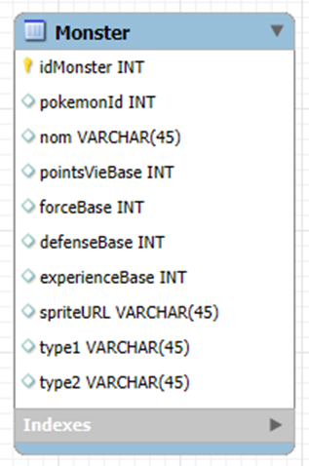

Fonctionnalités requises
- Création d’une API C# avec Entity Framework
- Base de données MySQL sur sql.decinfo-cchic.ca
- Swagger pour la documentation intégrée
- Données du JSON/CSV PokeAPI injectées dans la table Monster

Livrables
- Code source de la v1 de l’API déposé sur GIT
- Capture d’écran de la table MySQL Monster remplie des données que vous aviez récupéré durant l’étape 1.

Partie 2 - Documentation

Mise en situation
Le contrôleur monstre contenant le CRUD de base et la configuration initial d’Entity maintenant fait, nous allons réfléchir au design futur de l’application

Description
Créer une documentation contenant la liste des endpoints qui sera nécessaire pour le contrôleur monstre.
Exemple de format :
Endpoint | Type | Description | Paramètres
/api/Monstre/id | GET | Permet d’aller récupérer un monstre | Id : int : identifiant du monstre dans la base de données

Pour vous aider à avoir les bons endpoints, poser vous les questions suivantes :
- Est-ce qu’on devrait gérer une pagination vu la quantité assez grande de monstre ?
- Quelle information spécifique pourrait être assez intéressant pour en faire un endpoint à lui seule.
- De quelle façon pourrait-on filtrer les données ?

Livrables
- Document PDF contenant le fruit de vos réflexions et des exemples d’endpoint.

